Automatizirano prevođenje sadržaja Moodle kolegija

Tehnička dokumentacija
Verzija 1.0

Studentski tim: Lara Granoša

Nastavnik: dr.sc. Juraj Petrović

Sadržaj
1. Opis razvijenog proizvoda 4
2. Tehničke značajke 5
3. Upute za korištenje 6
4. Literatura 7

Tehnička dokumentacija

Opis razvijenog proizvoda

U ovome projektu moj zadatak bio je pronaći i ostvariti potpuno funkcionalno rješenje za automatizirano prevođenje sadržaja Moodle kolegija kako bi oni mogli biti dostupni i razumljivi stranim studentima, koji na razmjeni studiraju na Fakultetu elektrotehnike i računarstva Sveučilišta u Zagrebu. Moodle je besplatno virtualno okruženje za učenje, razvijeno po pedagoškim načelima, te namijenjeno za edukaciju na daljinu ili kombinirano učenje (pristup učenju koji kombinira tradicionalan način podučavanja i online edukacijske materijale i provjere znanja). Trenutno je na Moodle web-stranici dostupno samo automatski višejezično sučelje, što ne uključuje mogućnost višejezičnog sadržaja, osim ako sadržaj nije takav sam po sebi.

Kao rezultat potrage za kvalitetnim i funkcionalnim rješenjem problema, razvijena su čak 2 proizvoda za automatizirano prevođenje sadržaja Moodle kolegija.

Prvi proizvod je Python skripta translator.py koja implementira gotovu biblioteku TextBlob [10] za obradu teksta. Ona nudi jednostavan skup funkcija i procedura za izradu aplikacija (API) za izvršavanje osnovnih zadataka obrade prirodnog jezika (eng. NLP – Natural language processing). Obrada prirodnog jezika područje je velike pozornosti zbog sve većeg broja aplikacija poput chatbotova, strojnog prevođenja, itd. Na neki je način cijela revolucija inteligentnih strojeva zasnovana na sposobnosti interakcije s ljudima i razumijevanje govora. Od mnogih značajki koje TextBlob posjeduje, u ovom projektu korištena je značajka prevođenja teksta. Kako se radi o prijevodu sadržaja koji je prilagođen Moodle web-stranici, datoteke koje se obrađuju skriptom su tipa xml te sadrže HTML oznake teksta. Skripta radi na način da iz izvorišne datoteke, među raznim HTML oznakama, filtrira tekst koji je potrebno prevesti te ga nakon prevođenja ponovno formatira u zapis prikladan xml tipu datoteke, te zapisuje u izlaznu datoteku. Izlazna datoteka je višejezična na način da sadrži originalni tekst na izvorišnom jeziku, a uz to i prijevod na odabranom odredišnom jeziku.
Drugi proizvod za ostvarenje rješenja problema kombinira alat za računalno potpomognuto prevođenje, Smartcat [2], i Python skriptu Smartcat_merge.py. Računalno potpomognuto prevođenje (eng. CAT – Computer-assisted translation) oblik je prevođenja pri kojemu se prevoditelj služi softverom za izradu prijevoda. Važno je naglasiti da računalno potpomognuto prevođenje nije isto što i strojno prevođenje. Glavna je razlika između tih dviju vrsta prevođenja ta što se strojno prevođenje odvija bez ikakve ljudske interakcije, dakle stroj ili program prevodi cijelu rečenicu ili tekst, a računalno potpomognuto prevođenje služi se raznim alatima koji prevoditelju olakšavaju proces prevođenja poput rječnika, terminološke baze podataka, prethodno prevedenih tekstova, predviđanja teksta, itd. Program prvo na temelju interpunkcijskih znakova, ili u ovom slučaju HTML oznaka, podijeli tekst u segmente. Nakon toga prevoditelj unese prijevod segmenta ili iskoristi strojni prijevod nad istim, koji se zatim s izvornim tekstom sprema u prijevodnu memoriju. Kad je jedan segment spremljen u prijevodnu memoriju, on će se uvijek pojavljivati kao prijedlog za prijevod ako program izvorni tekst registrira kao identičan, ili s barem djelomičnim preklapanjem sadržaja (eng. fuzzy match). Svaki alat ima unaprijed određeni prag preklapanja sadržaja koji tolerira, a uglavnom ga je moguće i podesiti prema vlastitim preferencijama. Npr. ako prag iznosi 70 %, to znači da će sva preklapanja teksta od 70% i više, nuditi kao moguća rješenja, a sve ispod 70 % odbacit će kao da se uopće ne preklapa.
U ovom proizvodu, nakon što je izvorišna datoteka prevedena pomoću Smartcat alata za računalno potpomognuto prevođenje, datoteku s prijevodom potrebno je dohvatiti lokalno na računalo te pokrenuti Python skriptu koja spaja izvorišnu i prevedenu datoteku u višejezičnu datoteku xml tipa u pripadajućem formatu za višejezični Moodle sadržaj.

Tehničke značajke

Za izradu proizvoda korišteno je razvojno okruženje PyCharm [9] - integrirano razvojno okruženje (IDE) tvrtke JetBrains. Specifično se koristi za razvoj računalnih programa u jeziku Python [11], kao i za izradu web-stranica, web-aplikacija, web-usluga i mobilnih aplikacija, a nudi i analizu koda, grafički program za pronalaženje pogrešaka (eng. debugger) i slično. Datoteke koje se u ovom projektu prevode Python skriptama su tipa XML. XML (eng. Extensible Markup Language) je označni jezik (eng. markup language) koji definira skup pravila za kodiranje dokumenata u formatu koji je istovremeno čitljiv ljudima i strojno čitljiv. Primjer retka XML datoteke dan je u nastavku.

Izvorni kod 2.1: redak iz XML datoteke korištene u razvoju proizvoda
<text>Vaš odgovor nije točan.</text>

Translator.py

Prevođenje datoteke korištenjem prvog proizvoda, izvodi se pomoću Python skripte translator.py obavlja se na način da se pozove funkcija čiji je kod dan u nastavku.

Izvorni kod 2.1.1: funkcija za prevođenje
- def multilanguage_string (textphrase, tag, target_lang):
- global warning
- warning=0
- if flag==1: #ako je izraz višejezičan
- if '="multilang"' in stripped_line:
- mymatch = re.match(r'.*<' + tag + '><span class="multilang" lang="hr">(.*?)</span>(.*)', stripped_line) # izdvajanje dijela teksta koji je potrebno prevesti
- elif 'xml:lang' in stripped_line:
- mymatch = re.match(r'.*<' + tag + '><span (.*) lang="hr">(.*?)</span>(.*)', stripped_line) #izdvajanje dijela teksta koji je potrebno prevesti
- textphrase2 = textphrase
- textphrase = mymatch.group(1)
- for i in textphrase.split():
- if len(i)>=3:
- if TextBlob(i).detect_language() == target_lang:
- warning=1
- neprevedeno = TextBlob(textphrase)
- if (len(textphrase.strip()) <= 0) :
- full_translation = '<' + tag + '></' + tag + '>'
- elif (textphrase.isupper()) or (len(textphrase.strip()) <= 2) or (neprevedeno.detect_language() == target_lang):
- full_translation = '<' + tag + '><![CDATA[<span class="multilang" lang="hr">'+textphrase+'</span><span class="multilang" lang="' + target_lang + '">'+textphrase+'</span>]]></' + tag + '>'
- else:
- time.sleep(1)
- if flag==1: #prevođenje teksta iz višejezičnog izraza i formatiranje prevedenog za zapis u izlaznu datoteku
- translation = neprevedeno.translate(from_lang='hr', to=target_lang)
- full_translation = textphrase2[:-(len(tag)+3)] + '<span class="multilang" lang="' + target_lang + '">' + str(translation) + '</span></text>'
- else: #prevođenje teksta iz jednojezičnog izraza i formatiranje prevedenog za zapis u izlaznu datoteku
- translation = neprevedeno.translate(from_lang='hr', to=target_lang)
- if 'ahref' in translation:
- translation = translation.replace('ahref', 'a href')
- full_translation = '<' + tag + '><![CDATA[<span class="multilang" lang="hr">'+textphrase+'</span><span class="multilang" lang="' + target_lang + '">'+str(translation)+'</span>]]></' + tag + '>'
- global br
- print("Trenutno obrađeno: {0:2.2f}% ulazne datoteke".format(100.00 * br / len(ulaz1)))
- if warning==1:
- print('upozorenje u retku ' + str(br) + '!')
- return full_translation

Na samom početku ove funkcije provjerava se sadrži li izvorni izraz za prijevod, riječ(i) koje su na ciljnom jeziku. Ako sadrži, program će na kraju izvođenja korisniku ispisati upozorenje u kojem retku datoteke se takva iznimka dogodila. Kasnije funkcija provjerava je li izraz koji je predan kao argument funkcije jednojezičan ili višejezičan, kako bi ga prikladno obradila. Nakon provjere, iz izraza se izdvaja odsječak teksta koji je potrebno prevesti (čisti tekst, miču se oznake označnog jezika HTML/XML). Tekst se prevodi pozivanjem gotove funkcije translate iz pripadne biblioteke TextBlob. Prevedeni izraz se formatira u oblik odgovarajući višejezičnom Moodle sadržaju. Prikaz retka (Izvorni kod 2.2.1) nakon obrade dan je u nastavku.

Izvorni kod 2.1.2: redak iz XML datoteke korištene u razvoju proizvoda nakon prevođenja
<text><![CDATA[<span class="multilang" lang="hr">Vaš odgovor nije točan.</span><span class="multilang" lang="en">Your answer is incorrect.</span>]]></text>

U kodu također postoje liste relevantnih i irelevantnih oznaka (eng. tag), odnosno lista oznaka koje se prevode i onih koje je zabranjeno prevesti. Isječak iz koda dan je u nastavku.

Izvorni kod 2.1.3: liste relevantnih i irelevantnih oznaka
- blacklist_tags=['question type']
- whitelist_tags=['text', 'questiontext', 'answertext', 'correctfeedback', 'partiallycorrectfeedback', 'incorrectfeedback'] #tekst unutar ovih tagova je obavezno prevesti

Osim toga, također postoji i provjera je li ispravno zadan ciljni jezik za prevođenje. Isječak koda dan je u nastavku.

Izvorni kod 2.1.4: isječak koda za ispitivanje ispravnosti unesenog ciljnog jezika
- try:
- with open(sys.argv[3], "r", encoding="utf-8") as jezici:
- ispravni_jezici = jezici.read().split('\n')
- except EnvironmentError:
- print('Neispravna ulazna datoteka jezici!')
- exit(1)

- target_lang = sys.argv[4].lower()
- if target_lang not in ispravni_jezici:
- print('Neipravno zadan jezik!')
- exit(1)
- else:
- print('Ulazna datoteka se prevodi...')

Smartcat_merge.py
Prevođenje datoteke korištenjem drugog proizvoda, izvodi se pomoću alata Smartcat i skripte Smartcat_merge.py. Primjer retka višejezične XML datoteke koja se učitava na web-stranicu alata Smartcat dan je u nastavku.

Izvorni kod 2.2.1: redak iz XML datoteke korištene u razvoju proizvoda
<text><![CDATA[<span class="multilang" lang="hr">Kod pretraživanja na webu, kad posjetite neku od stranica koje vam pretraživač ponudi,kako odlučite je li podatak istini i točan?</span><span class="multilang" lang="en">When searching the Internet, when you visit one of the pages that the search engine offers, how do you decide whether the information is true and accurate?</span>]]></text>

Prikaz retka (Izvorni kod 2.2.1) nakon prevođenja pomoću CAT alata Smartcat prikazan je u nastavku.

Izvorni kod 2.2.2: redak iz XML datoteke, preveden alatom Smartcat na njemački jezik
<text><![CDATA[<span class="multilang" lang="hr">Wenn Sie im Internet suchen, wenn Sie eine der Seiten besuchen, die die Suchmaschine anbietet, wie entscheiden Sie, ob die Informationen wahr und genau sind?</span><span class="multilang" lang="en">When searching the Internet, when you visit one of the pages that the search engine offers, how do you decide whether the information is true and accurate?</span>]]></text>

Spajanje dviju prethodno spomenutih datoteka, u jednu konačnu, izvodi se pomoću Python skripte Smartcat_merge.py, a obavlja se na način da se pozove funkcija čiji je kod dan u nastavku.

Izvorni kod 2.2.3: funkcija za spajanje dviju XML datoteka u jednu
- if l1==l2:
- fp.write(l1 + '\n')
- else:
- if (re.search('<(.+?)>(.*)', l1) != None):
- tag = re.search('<(.+?)>', l1).group(1)

- if l1.count('lang=') >= 2: #spajanje izraza i formatiranje zapisa za izlaznu datoteku, ako se radi o višejezičnom izrazu iz ulazne datoteke
- if (re.search('<(.+?)>(.*)', l2) != None):
- tag2 = re.search('<(.+?)>', l2).group(1)
- l2=l2.replace('<' + tag2 + '/>', '</' + tag2 + '>')
- textphrase2 = l2.replace('<' + tag + '>', '').replace('</' + tag + '>', '').strip()
- target_lang=TextBlob(textphrase2).detect_language()
- new_line=l1[:-(len(tag)+3)] + '<span class="multilang" lang="' + target_lang + '">' + textphrase2 + '</span></text>'
- else: #spajanje izraza i formatiranje zapisa za izlaznu datoteku, ako se radi o jednojezičnom izrazu iz ulazne datoteke
- textphrase1 = l1.replace('<' + tag + '>', '').replace('</' + tag + '>', '').strip()
- textphrase2 = l2.replace('<' + tag + '>', '').replace('</' + tag + '>', '').strip()
- target_lang = TextBlob(textphrase2).detect_language()
- new_line = '<' + tag + '><![CDATA[<span class="multilang" lang="hr">'+textphrase1+'</span><span class="multilang" lang="' + target_lang + '">'+ textphrase2 +'</span>]]></' + tag + '>'
- fp.write(new_line + '\n')

Ova funkcija prvo provjerava je li izraz nepromijenjen te ako je, direktno se zapisuje u izlaznu datoteku, bez promjena. Ako nije, dalje se provjerava, je li izraz jednojezičan ili višejezičan, kako bi ga se prikladno obradilo. Prevedeni izraz se formatira u oblik odgovarajući višejezičnom Moodle sadržaju i nadodaje pripadajućem izvornom izrazu. Prikaz retka (Izvorni kod 2.2.2 i 2.2.3) nakon obrade prethodnim dijelom koda (Izvorni kod 2.2.4) dan je u nastavku.

Izvorni kod 2.2.4: redak iz XML datoteke, preveden alatom Smartcat na njemački jezik
<text><![CDATA[span class="multilang" lang="hr">Kod pretraživanja na webu, kad posjetite neku od stranica koje vam pretraživač ponudi,kako odlučite je li podatak istini i točan?</span><span class="multilang" lang="en">When searching the Internet, when you visit one of the pages that the search engine offers, how do you decide whether the information is true and accurate?</span><span class="multilang" lang="de">Wie entscheiden Sie beim Durchsuchen des Webs, wenn Sie eine der von der Suchmaschine angebotenen Seiten besuchen, ob die Informationen wahr und richtig sind?</span>]]></text></name>

Upute za korištenje

Programsko rješenje translator.py
Prilikom pokretanja programa iz naredbenog retka, naredba treba biti u obliku:
python3 translator.py source_file target_file languages_file "target_language"
Kao prvi argument navodi se putanja datoteke koju se želi prevesti, kao drugi argument navodi se datoteka u koju želimo pohraniti prevedeni sadržaj, a kao treći argument potrebno je navesti odredišni jezik na koji se datoteka želi prevesti (npr.: file.xml file(en).xml textblob_jezici.txt "en" ).
Programsko rješenje translator.py prevođenje izvodi pomoću Python biblioteke TextBlob koja se pozadinski oslanja na Google prevoditelja. Potrebno je obratiti pažnju na ograničenje ovog načina prevođenja, a to je da se dnevno može prevesti najviše 1500 riječi, stoga ako se želi prevesti neka veća datoteka, predlaže se korištenje programskog rješenja pomoću CAT alata SmartCat.

Programsko rješenje pomoću CAT alata SmartCat i SmartCat_merge.py datoteke
Prvi korak u prevođenju sadržaja ovim programskim rješenjem je kreiranje besplatnog korisničkog računa na web-stranici SmartCat alata[2]. Zatim je potrebno kreirati projekt te na web učitati xml datoteku sadržaja kolegija koja se želi prevesti.
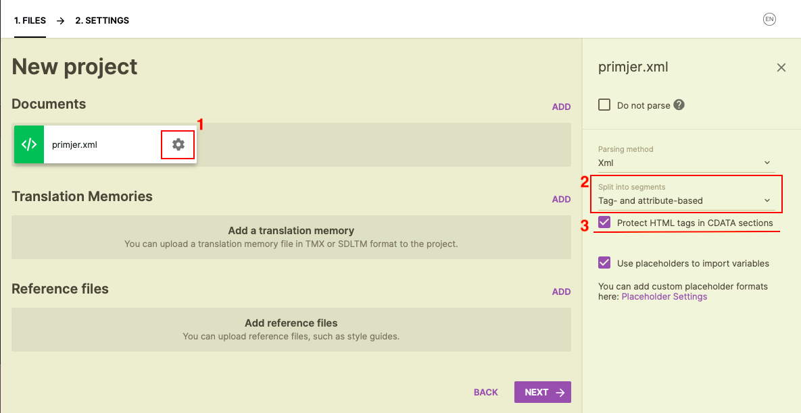
Slika 3.2.1

Nakon što je datoteka učitana, prozor web-preglednika trebao bi izgledati kao na slici 3.2.1.

Ukoliko se radi o višejezičnoj datoteci:
- pritisnuti na gumb za postavke (na slici 1, označeno brojem 1) što otvara izbornik uz desni rub web-stranice
- u padajućem izborniku split into segments (na slici 1, označeno brojem 2), obavezno odabrati opciju 'tags- and attributes-based'
- uključiti opciju 'protect HTML tags in CDATA section' (na slici 1, označeno brojem 3)

Ukoliko je učitana datoteka jednojezična, nije potrebno raditi nikakve promjene u ovome prozoru.
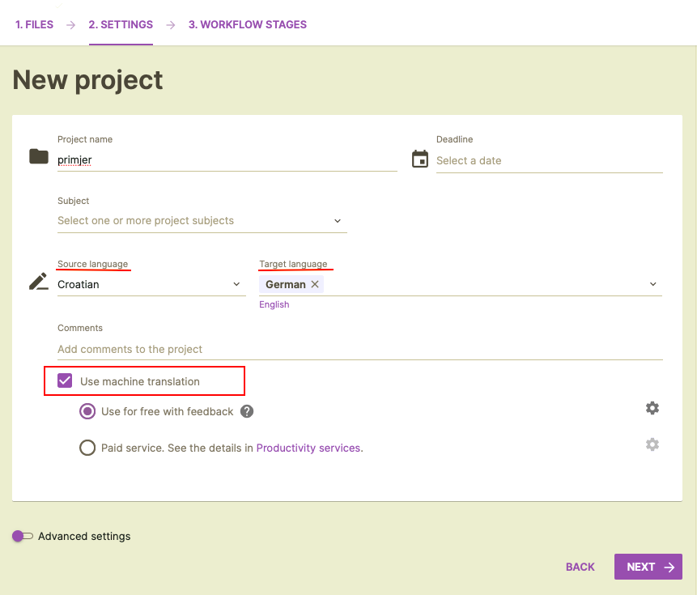
U sljedećem koraku potrebno je postaviti izvorni i odredišni jezik, te odabrati opciju Use machine translation, te nakon toga prijeći na sljedeći korak. (slika 3.2.2)
Slika 3.2.2

U Workflow stages prozoru u kojem bi se trebali trenutno nalaziti, potrebno je uključiti opciju Pretranslation (na slici 3.2.3, označeno brojem 1) i od ponuđenih stavki odabrati Machine Translation (na slici 3.2.3, označeno brojem 2).
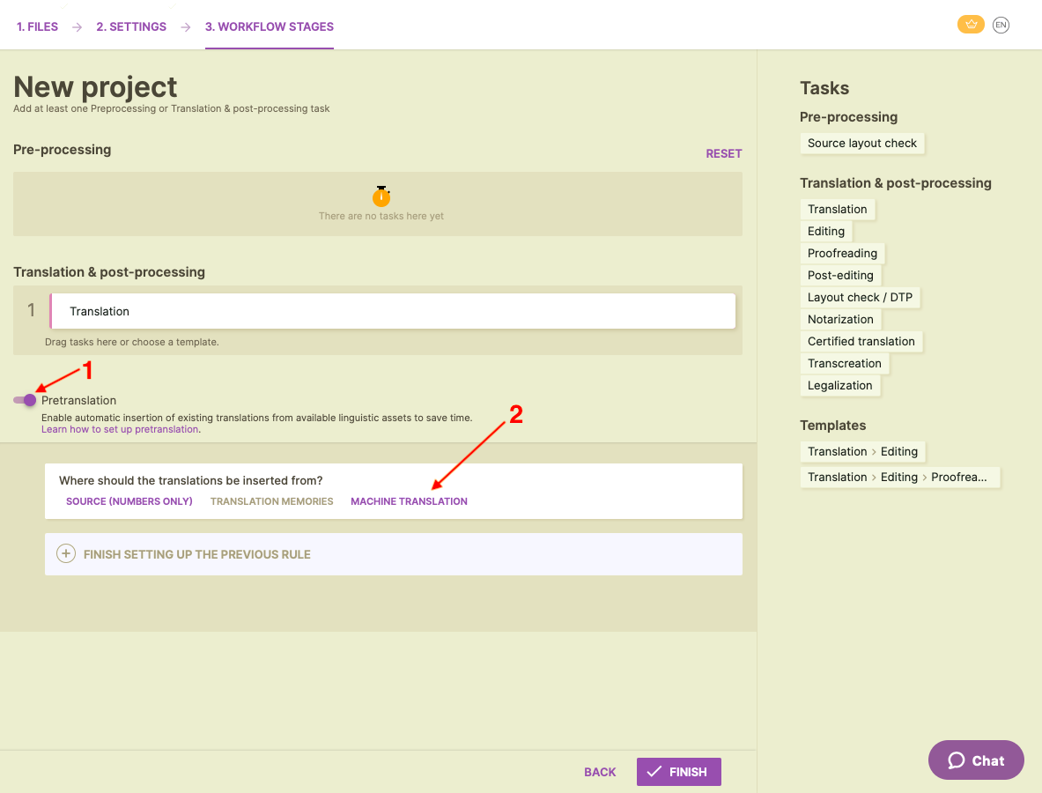
Slika 3.2.3

Nakon toga pritisnuti gumb FINISH i pričekati završetak obrade datoteke. Obrada je završena kada je status projekta pretranslated.
Prevedenu datoteku zatim je potrebno preuzeti na računalo. Kako bi dobili konačnu datoteku koja sadrži original sadržaj i prevedeni sadržaj, formatiran u obliku koji Moodle podržava za višejezične sadržaje, potrebno je pokrenuti Python programski kod Smartcat_merge.py.

Ukoliko se radi o spajanju dviju jednojezičnih datoteka, poziv programa iz naredbenog retka treba biti u obliku:

python3 Smartcat_merge.py file1_path file2_path target_file ""

Četvrti argument obavezno ostaviti prazno u ovom slučaju, inače se u njega upisuje odredišni jezik.

Ukoliko se radi o spajanju dviju višejezičnih datoteka, poziv progama iz naredbenog retka treba biti u obliku:

python3 Smartcat_merge.py file1_path file2_path target_file "target_lang"

Četvrti argument u ovom slučaju je obavezno upisati kao kraticu odredišnog jezika (npr. "de").

Literatura

- https://qabiria.com/en/blog/item/552-how-to-translate-a-moodle-course
- https://www.smartcat.com
- https://omegat.org/documentation
- https://docs.moodle.org/37/en/Language_FAQ
- https://okapiframework.org/wiki/index.php?title=XML_Filter
- https://okapiframework.org/wiki/index.php?title=How_to_Extract_Text_for_Translation
- https://www.matecat.com
- https://azure.microsoft.com/en-us/
- https://www.jetbrains.com/pycharm/documentation/
- https://textblob.readthedocs.io/en/dev/
- https://www.python.org/about/

